Кревский замок

Кревский замок – памятник архитектуры международного значения, один из первых полностью кирпичных замков типа “кастель” на землях Великого княжества Литовского. Он был построен в XIV веке в соответствии с принципами строительства оборонительных замков крестоносцев.
В начале XIV века строение представляло собой неправильную трапецию с двумя оборонительными башнями. Замок возводился в болотистом месте, огромный ров вокруг был заполнен водами рек Кревлянка и Шляхтянка. Первым хозяином замка был князь Гедимин. Одна из башен – башня Кейстута – достигала в высоту 25 метров! Предположительно, она имела четыре яруса, разделенные крепкими балками. На втором этаже находились княжеские покои. В подземелье башни в 1382 году был заточен князь Кейстут и по приказу родного племянника Ягайло задушен.
Здесь же содержался еще один знаменитый узник, сын Кейстута – князь Витовт, также плененный Ягайло. Но ему была уготована другая участь: он благополучно покинул темницу, переодевшись в женскую одежду.
В XV веке замок был одним из самых мощных оборонительных сооружений на территории Великого княжества Литовского. В 1385 году здесь была заключена Кревская уния – договор об объединении Великого княжества Литовского и Королевства Польского. Со временем крепость потеряла стратегическое значение и начала разрушаться. Наибольшему обрушению замок подвергся в годы Первой мировой войны, когда через Крево проходила линия русско-германского фронта.
Ежегодно любители исторических путешествий и декоративно-прикладного творчества, рыцарских забав и народной музыки собираются у стен Кревского замка на фестиваль-ярмарку «Кераміка Крэва». Все желающие могут окунуться в атмосферу средневековых рыцарских боёв, приобщиться к процессу изготовления керамических изделий, а также стать участником мастер – классов по средневековым и бытовым танцам. Гости праздника могут насладиться выступлениями фольклорных коллективов, огненным шоу и дискотекой под открытым небом.
Сегодня идут реставрационно-восстановительные работы, первоочередная задача которых сохранить этот уникальный объект и не допустить его дальнейшего разрушения.

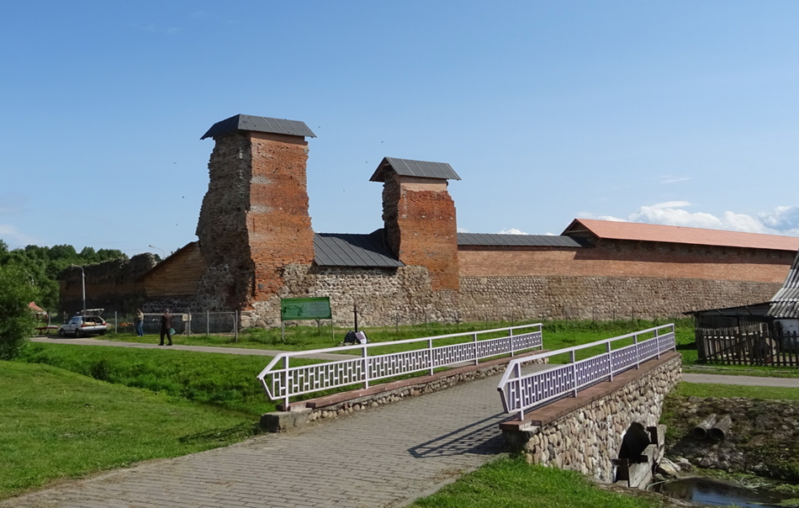
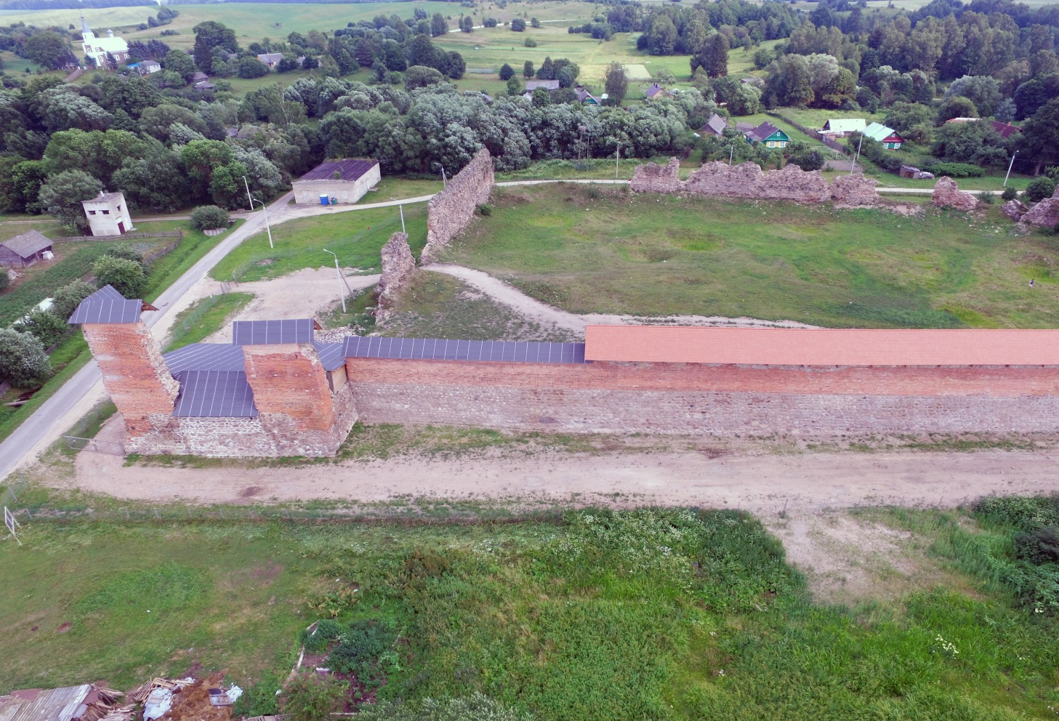
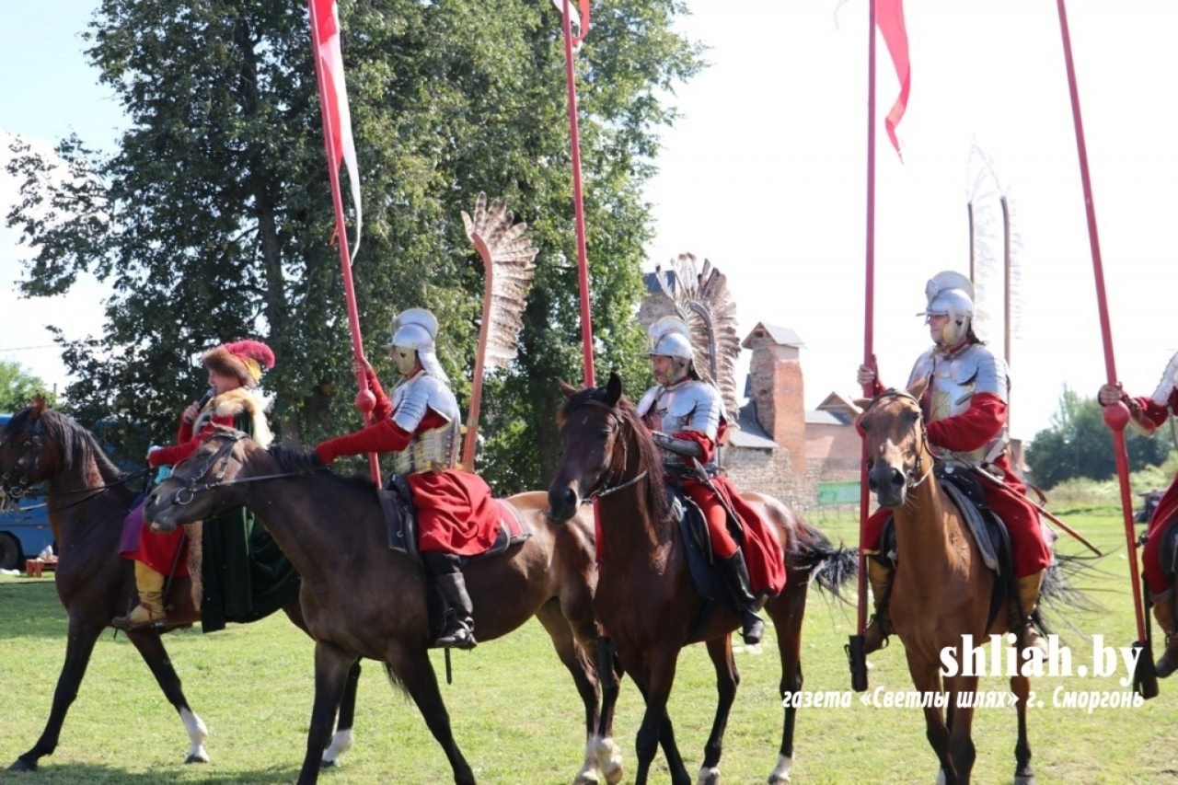
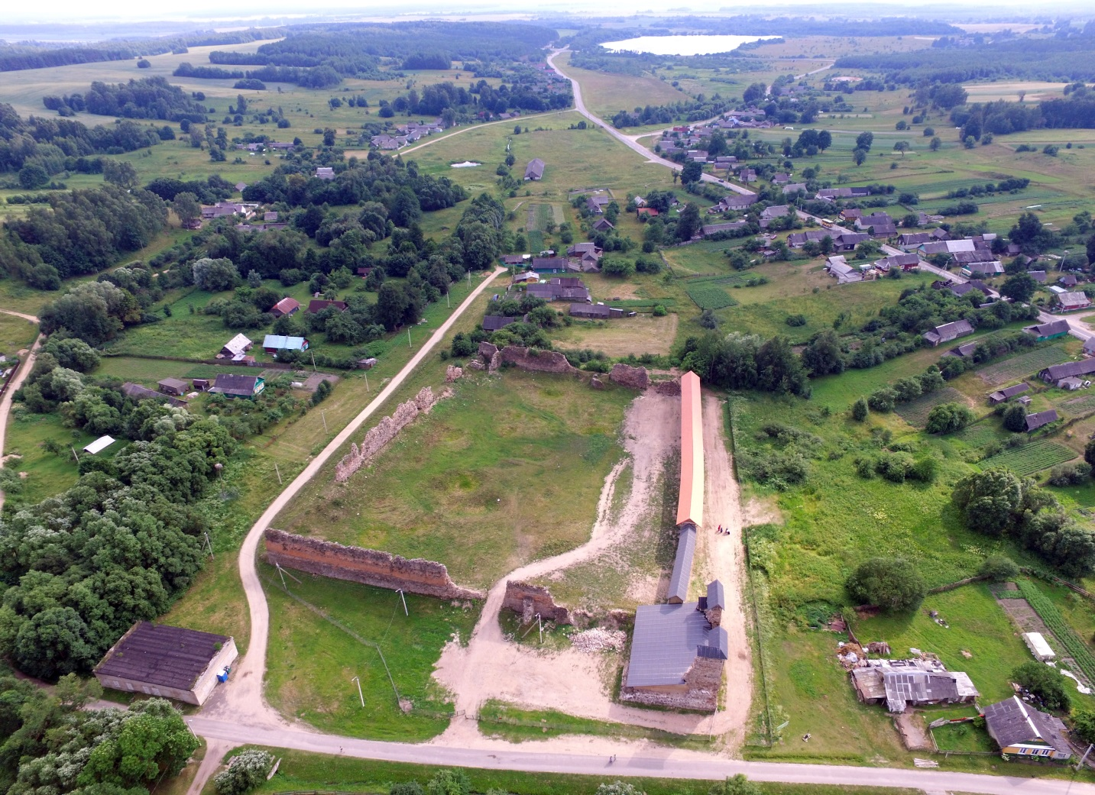

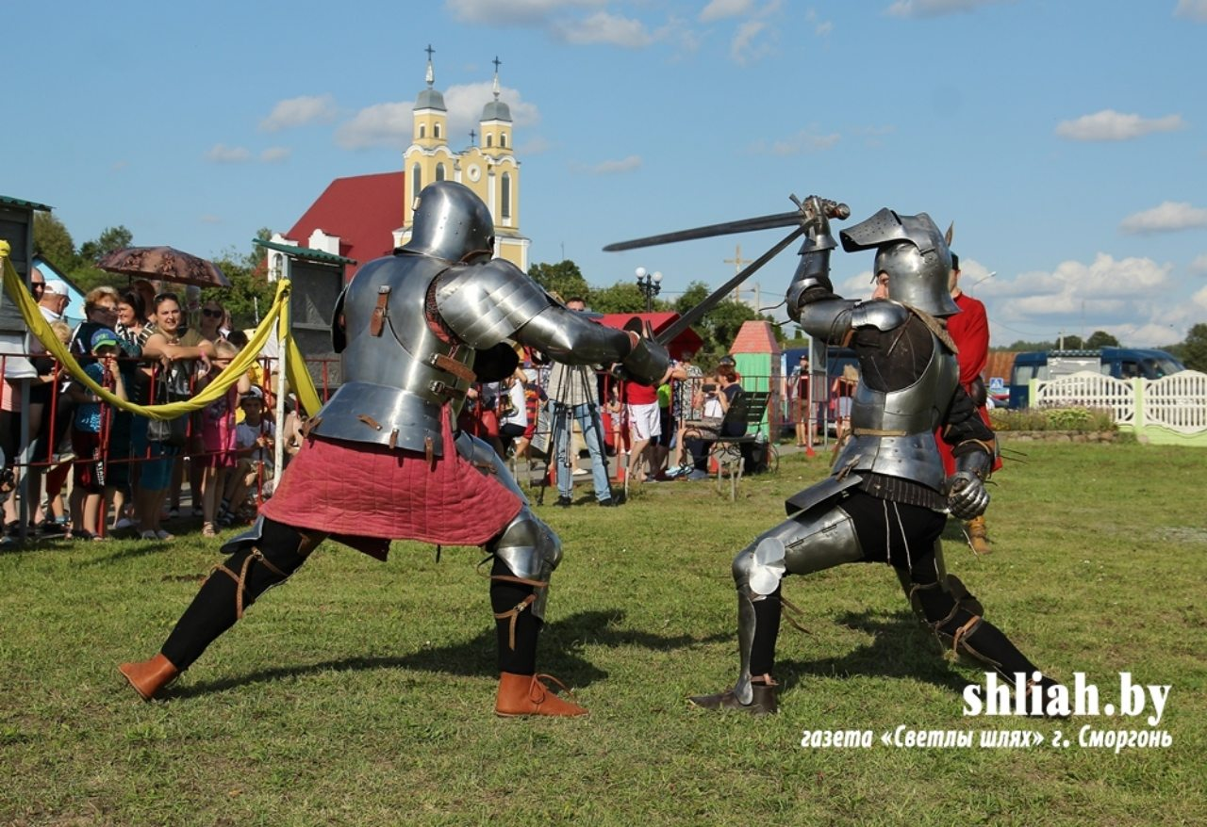

Музей-усадьба М.К. Огинского
Усадьба выдающегося композитора, политика и общественного деятеля Михала Клеофаса Огинского (1765-1833) в Залесье представляет собой крупный дворцово-парковый комплекс, который был спроектирован в 1802 г. лучшими виленскими специалистами: архитектором М. Шульцем и ботаниками С. Юндиллом и И. Струмилло. Здание дворца, построенное в классическом стиле, дополняли две оранжереи, семейная часовня, двухэтажная водяная мельница и различные хозяйственные постройки. Внутренняя планировка дворца позволяла разместить здесь не только жилые комнаты, но и разнообразные гостиные и салоны, а в новом, пейзажном, парке внимание привлекали различные павильоны, мостики, памятные камни в честь выдающихся людей и большой пруд с островом, соединённым с берегом горбатым мостиком. Были в усадьбе и два зверинца.
В 2011-2014 гг. начались работы по приспособлению дворца Огинских к использованию в качестве туристического объекта.
В мае 2014 г. было создано государственное историко-культурное учреждение «Музей-усадьба М.К.Огинского». 25 сентября 2015 г. состоялось торжественное открытие постоянной музейной экспозиции.
Усадьба М.К.Огинского в Залесье вызывает заинтересованность как образец дворцово-парковой архитектуры XIX века, но в первую очередь, как источник культурно-исторических событий, связанных с усадьбой.
Как и во времена М.К. Огинского усадьба сегодня ведет насыщенную культурную жизнь. Мероприятия музея-усадьбы становятся все более популярными и востребованными. Наибольшим спросом у посетителей пользуются взрослые и детские балы, фестиваль «Георгины ко дню рождения Михала», праздник «Возвращение «Северных Афин», концерты классической музыки, театрализованные экскурсии, мастер-классы по танцам XIX века, квест-игры, прогулки по парку в конном экипаже.
Сегодня музей-усадьба М.К. Огинского выступает как центр культурной коммуникации региона. Он является одной из главных достопримичательностей региона.

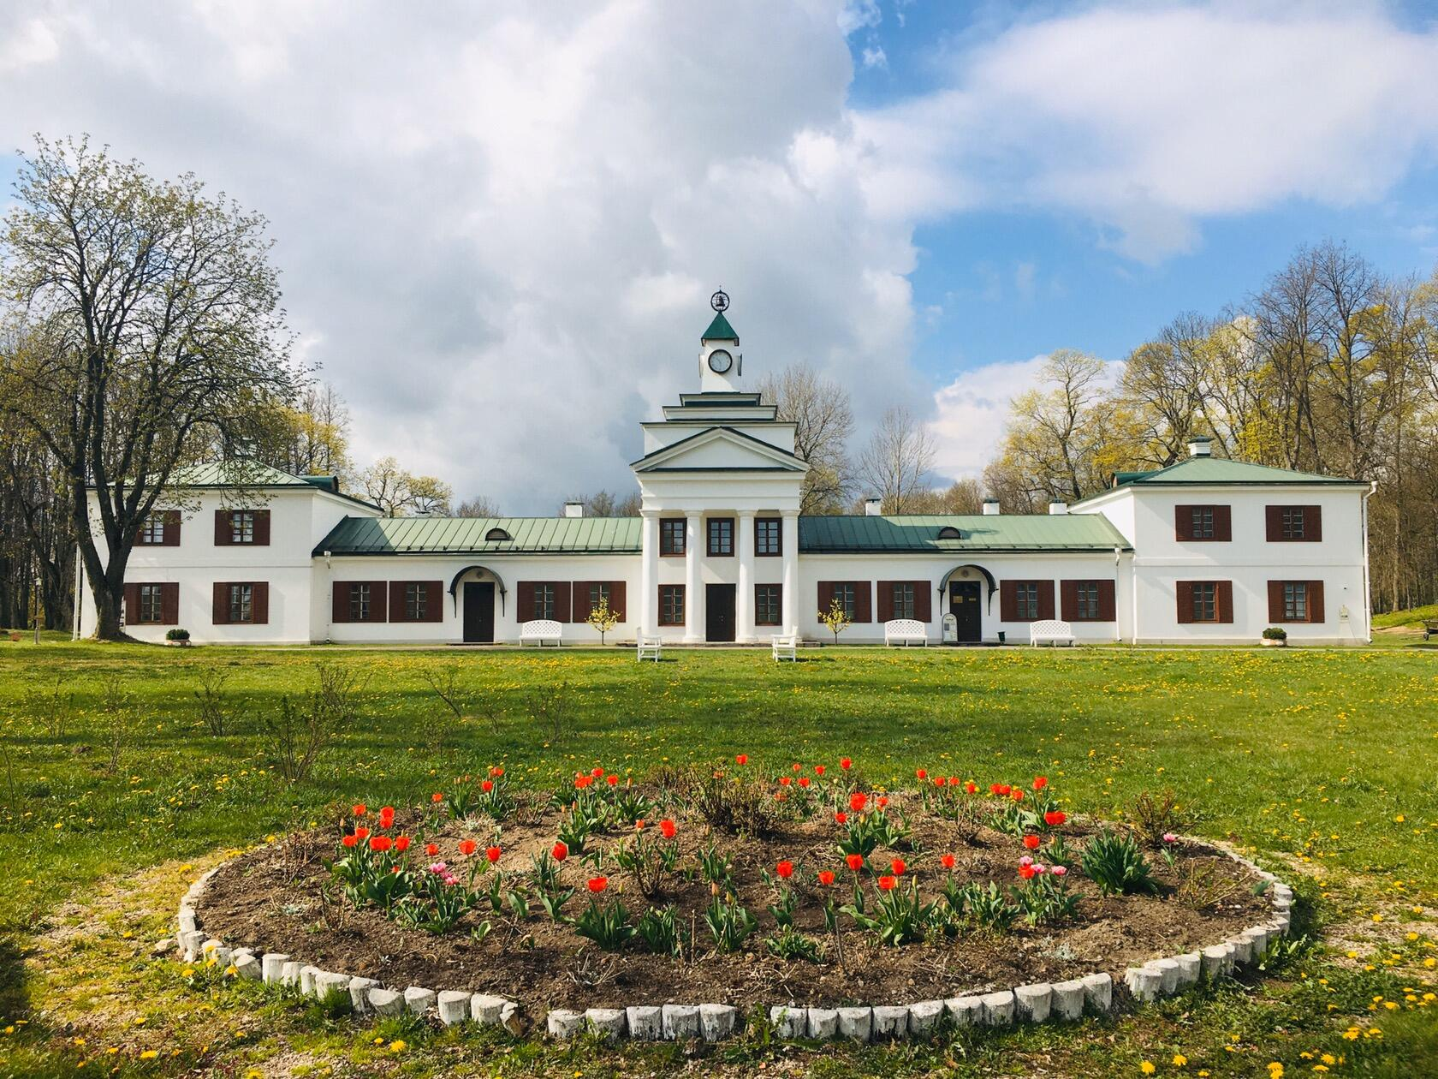

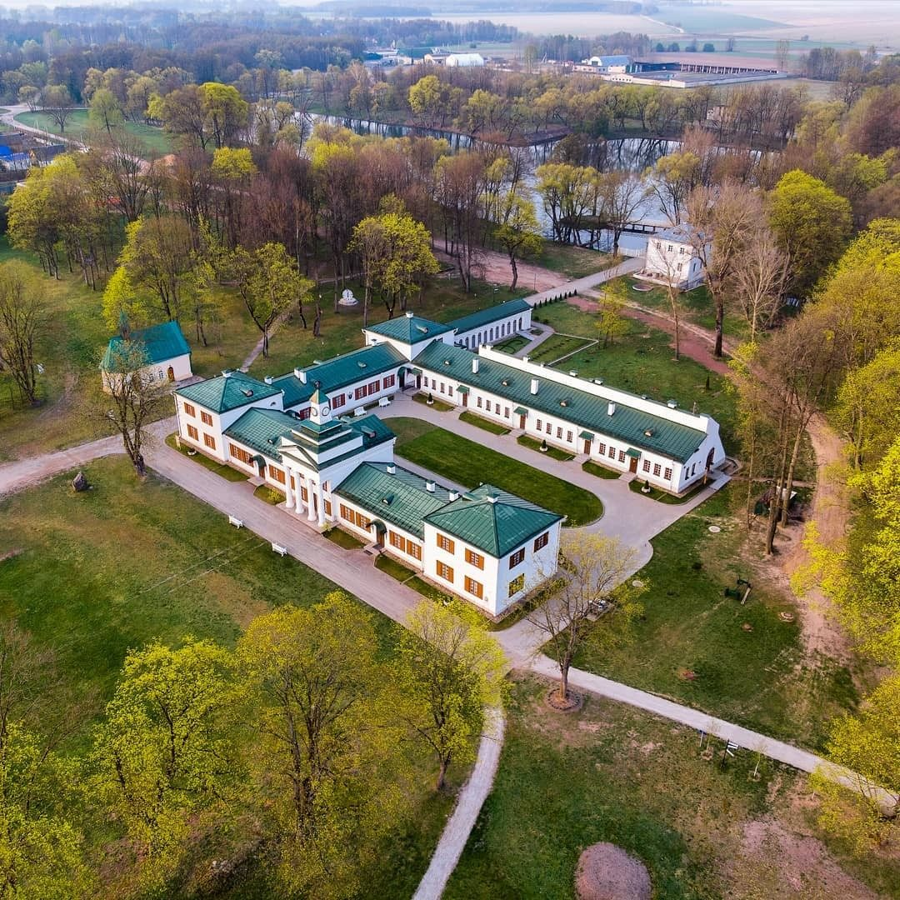

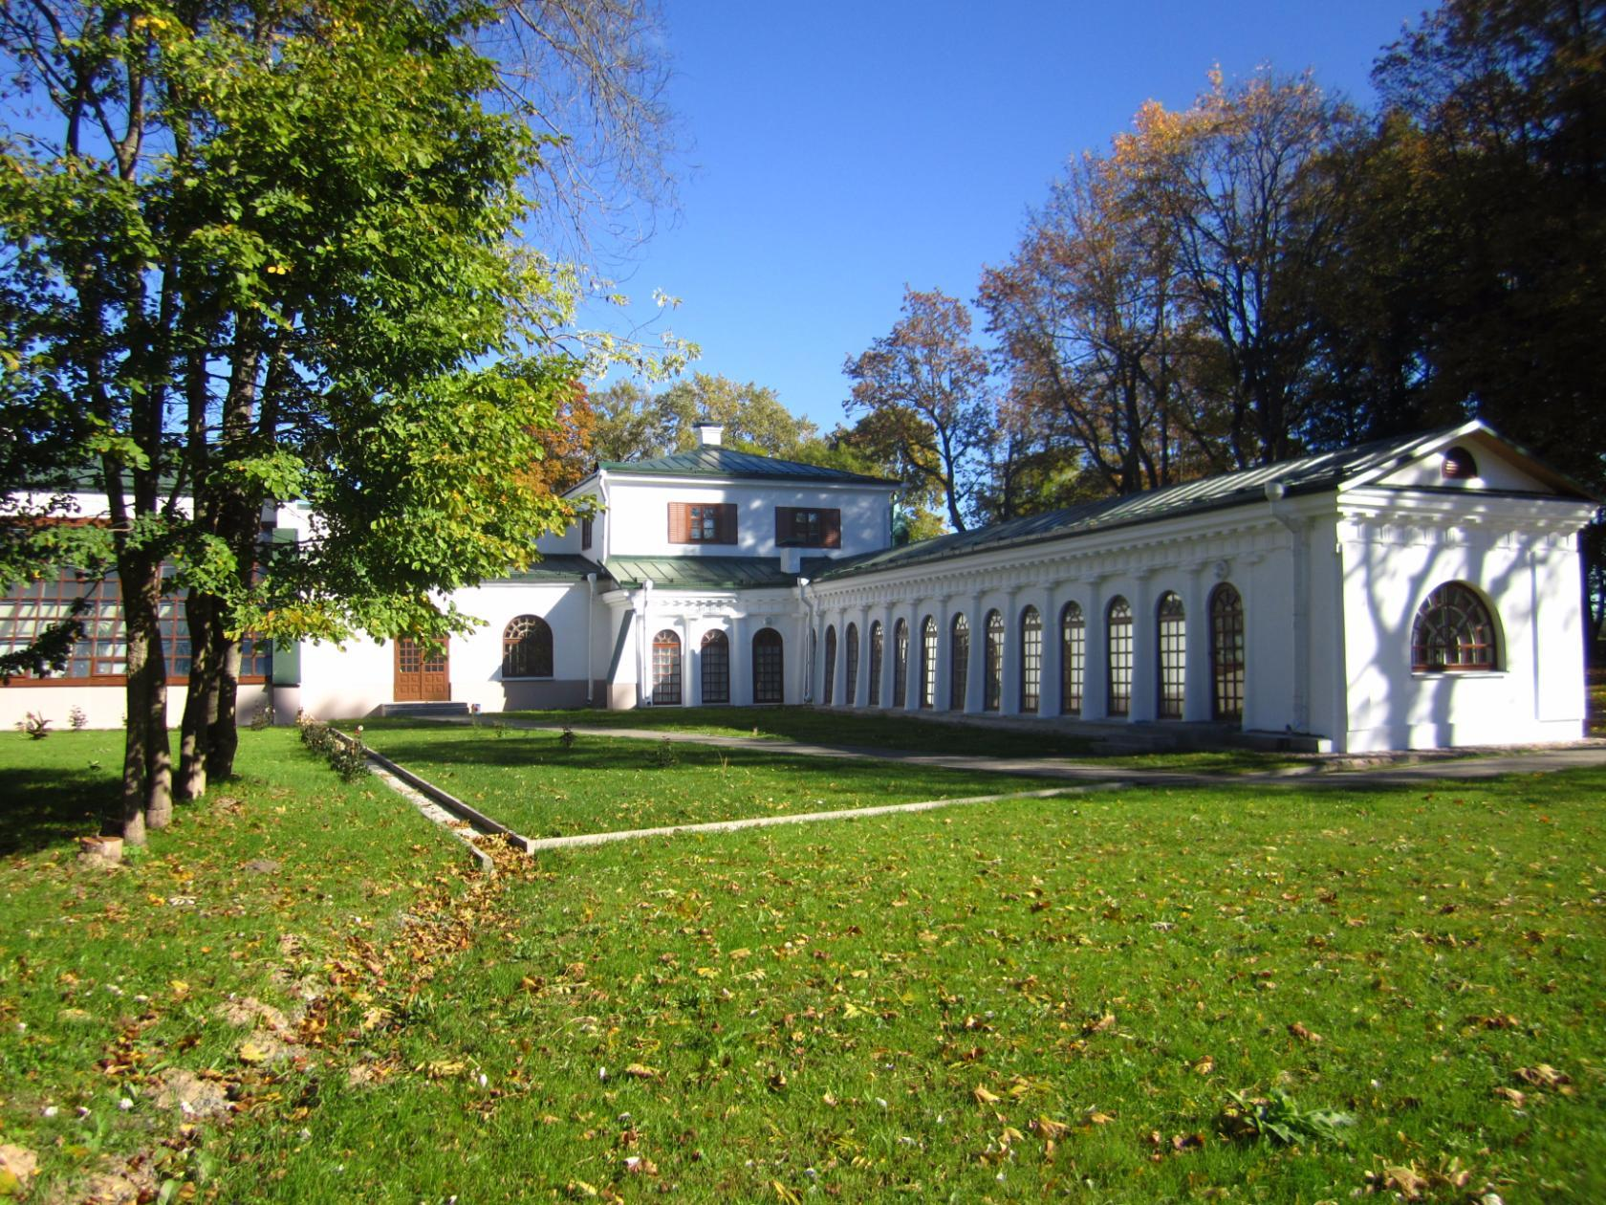

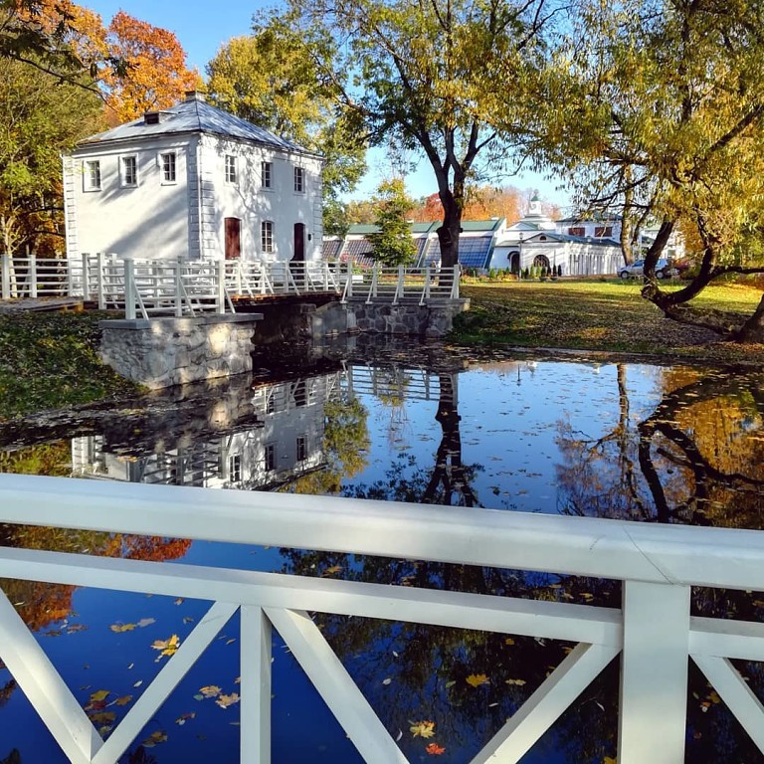

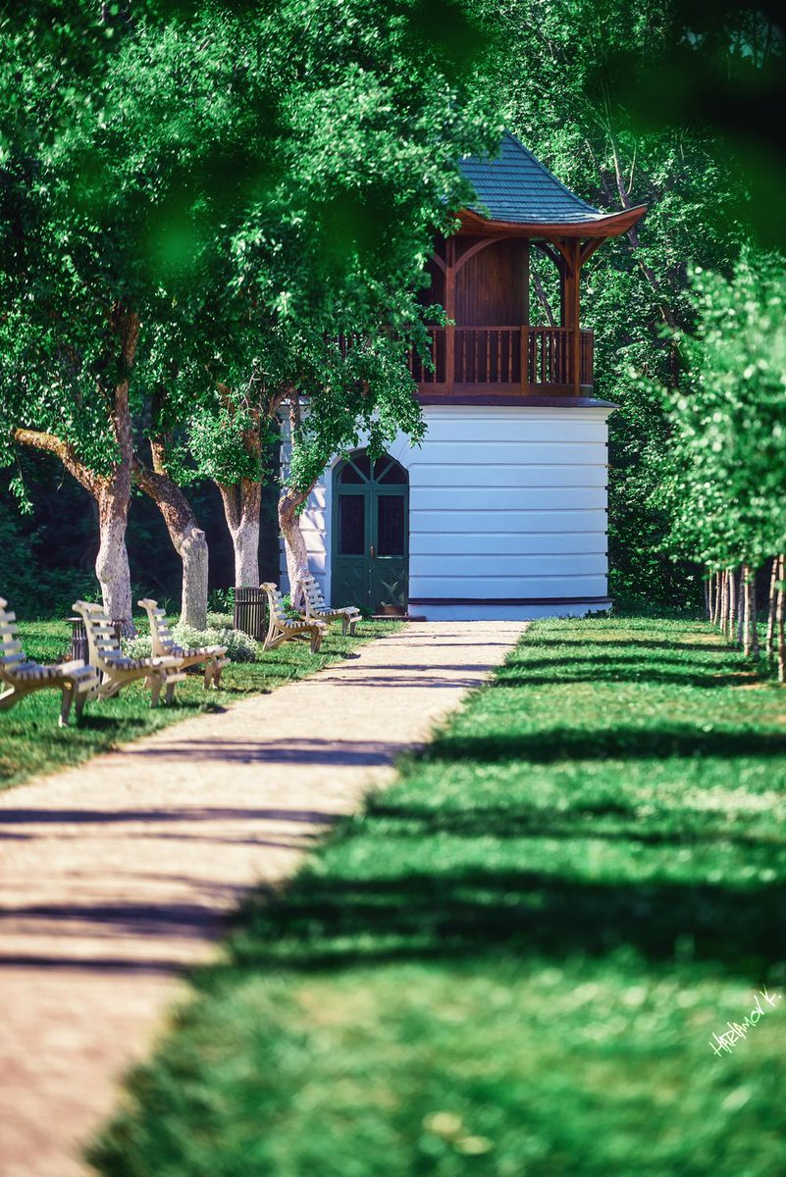

Усадьба Франтишка Богушевича
С Кушлянами связан большой период жизни и творчества поэта, писателя, общественного деятеля, основоположника критического реализма в белорусской литературе Франтишка Богушевича (1840-1900).
Здесь, в семейном гнезде, принадлежавшем семье Богушевичей с 1749 года, в 1896 году Франциск Богушевич построил новое имение. В послевоенные годы усадьба сохранилась благодаря стараниям М. Лепехи –искреннего поклонника творчества Богушевича и хранителя усадьбы. До 1988 года в доме размещалась Кушлянская сельская библиотека имени Ф. Богушевича. В 1990 году по случаю 150-летия со дня рождения поэта в усадьбе была проведена научная реставрация. В ходе реставрации были восстановлены фундамент, фронтоны, галерея-навес, крыша и оригинальная планировка усадебного дома, а также сарай и колодец.
С точки зрения архитектуры, усадьба является замечательным памятником деревянного зодчества конца XIX века, одним из немногих хорошо сохранившихся в Беларуси. Он был создан под руководством самого поэта, в соответствии с его собственной идеей и воплотил взгляды Богушевича на то, каким должен быть дом деревенского интеллигента.
Сегодня в реконструированном здании действует филиал Государственного музея истории белорусской литературы. По воспоминаниям внучки поэта Станиславы Томашевской восстановлена обстановка рабочего кабинета и гостиной, в трех залах литературной экспозиции представлены поэтические сборники поэта, документы, личные фотографии.
Поместье Кушляны отличает необыкновенная красота. Усадьба, стоящая в окружении многовековых дубов (некоторые посажены самим поэтом) оказывает незабываемое впечатление на туристов.

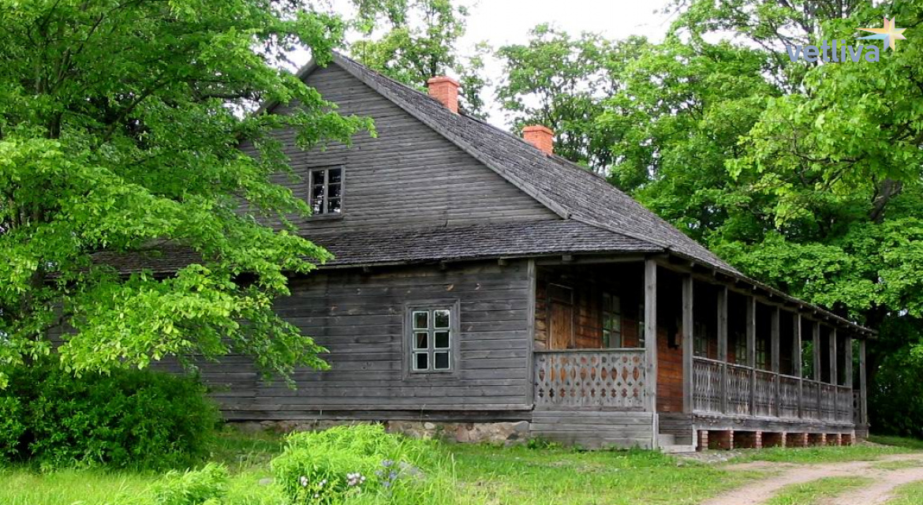
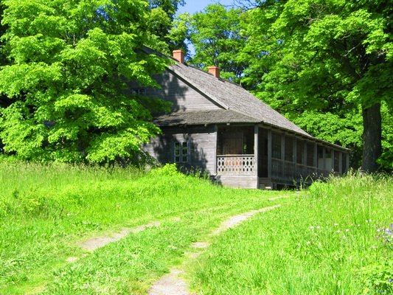

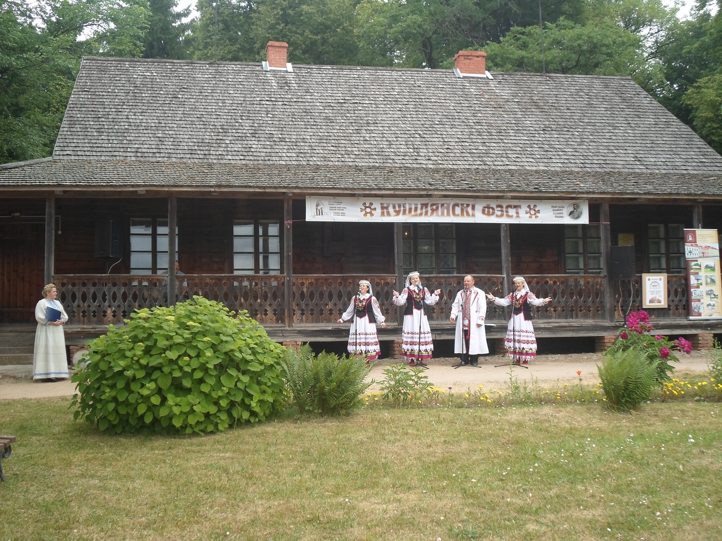

Золотая горка

Трагическая судьба постигла Сморгонь в годы Первой мировой войны.
С сентября 1915 по февраль 1918 гг. через Сморгонщину проходила линия русско-германского фронта. В его полосе оказался и 16-тысячный город Сморгонь. 810 дней велись здесь ожесточенные бои, которые превратили город в руины. Тяжелым испытанием было для солдат химическое оружие, которое немцы активно применяли на Сморгонском участке фронта, начиная с октября 1915 г.
Одним из героических эпизодов Первой мировой войны на Сморгонщине были бои за «Золотую горку».
С осени 1915-го года немцы установили здесь артиллерийский наблюдательный пункт, который обстреливал весь ближний тыл русских позиций. Для немецких артиллеристов, засевших в бетонном доте на высоте, любое перемещение русских было видно как на ладони.
Командованием российской армии было принято решение уничтожить немецкий артиллерийский наблюдательный пункт («Золотая горка»).
За месяц до штурма «Золотой горки», под руководством офицеров 52-го саперного батальона, было начато прокладывание подземного туннеля от передовых русских окопов до артиллерийского наблюдательного пункта. Живой солдатский конвейер в 1000 человек по ходам сообщения скрытно выносил мешки с землей в тыл на 400-500 шагов и маскировал их. Другой людской конвейер из ближайшего леса по ходам сообщения подносил заготовленные из дерева крепления для туннеля.
Под «Золотую горку» заложили около двух вагонов взрывчатого вещества, доставленного со ст. Залесье.
3 июля 1916-го года в 7 часов утра 412 орудий открыли огонь по германским окопам и проволочным заграждениям у Сморгони и «Золотой горки». Когда российские батареи перенесли огонь по немецким резервам, «Золотая горка» была взорвана.

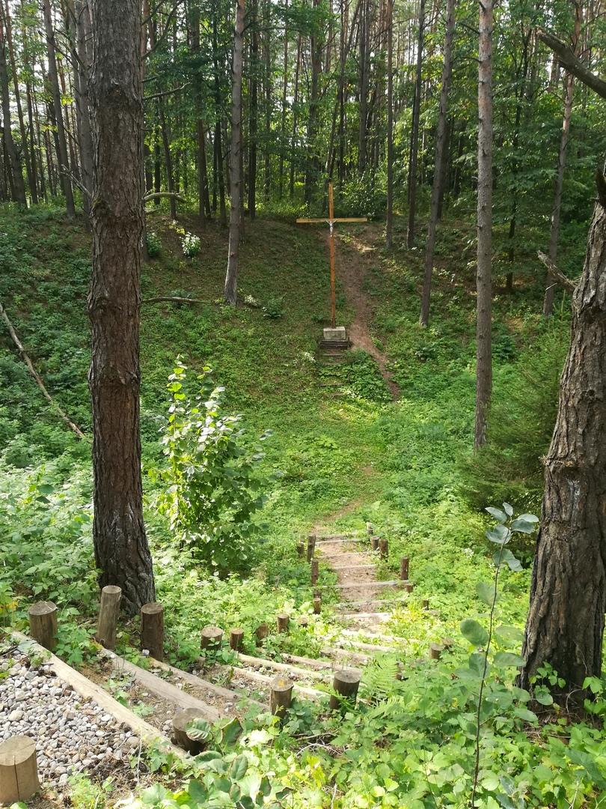

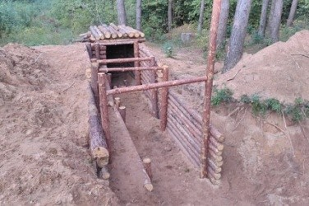

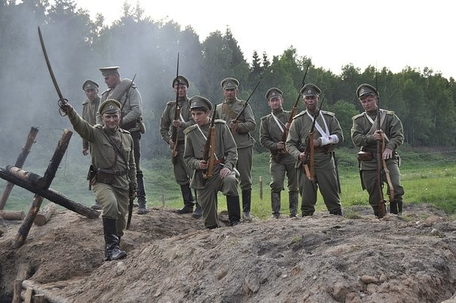

Фестиваль – ярмарка «Смаргонскія абаранкі»

Проводится один раз в два года.
Город Сморгонь – современный город, который динамично развивается и растёт, но в котором одновременно сохраняются и возрождаются народные традиции. Сморгонь издавна считается родиной «абаранак». Вильям Похлебкин впервые упоминает об этом факте в своих кулинарных книгах: «… Родиной баранок является место Сморгонь в Беларуси, где впервые из вареного теста делали узкие жгутики и выпекали из них «абваранкі» (изделия из вареного теста)». Считается, что баранки изначально использовались в качестве рациона для учеников «Медвежьей академии». В XIX в. Сморгонские «абваранакі» стали широко известны в Беларуси и за рубежом. Ещё 80 лет назад выпечкой данного лакомства в Сморгони занимались более 30 частных артелей.
С целью возрождения этого исторического бренда один раз в два года в городе проходит фестиваль-ярмарка «Смаргонскія абаранкі». В рамках праздничных мероприятий проходят выставки-продажи и презентации хлебобулочных изделий из многих регионов Беларуси, конкурсы среди производителей. Каждый желающий может стать участником процесса изготовления «абаранак» («абваранак») по старинным технологиям. Гости праздника не только могут отведать традиционное сморгонское лакомство, поучаствовать в многочисленных конкурсах на лучшую «абаранку», но и получить заряд хорошего настроения и массу ярких впечатлений от выступления творческих коллективов.
